Chapitre 2 : Les circuits électriques
- Qu’est-ce qu’un circuit électrique ?
Objectifs :
- Elaborer et mettre en œuvre un protocole simple visant à créer un circuit électrique répondant à un cahier des charges simple.
- Symboles normalisés
Organisation séance :
- Matériel par binôme : 1 lampe avec son support, 1 pile plate, 1 interrupteur et 3 fils de connexion.
- Distribuer le schéma de l’ampoule.
- Donner uniquement une pile plate et une ampoule pour la 1ère expérience (5 mns)
- Quand le groupe a terminé, donner le support pour ampoule ainsi que deux fils de connexion (10 mns)
- Quand le groupe a terminé, donner un fil de connexion et un interrupteur (10 mns)
- Correction (15 mns)
- Définition d’un dipôle et d’un circuit électrique (5 mns)
- Information sur les différentes catégories de dipôles ainsi que la transformation énergétique réalisée par un dipôle (10 mns)
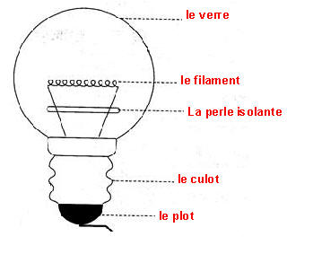
Activité expérimentale : La lampe de poche
Pour chacune des questions, faites le dessin du montage que vous avez réalisé. Vous devez indiquer sur chaque dessin ce que vous avez représenté.
- Comment allumer l’ampoule directement avec la pile ?
Dessin de l’expérience
- Comment peut-on éloigner simplement la pile de l’ampoule dans l’expérience précédente ?
Dessin de l’expérience
- Comment commander l’allumage de la lampe dans l’expérience précédente ?
Dessin de l’expérience
Définition : Un dipôle est un élément d’un circuit électrique qui est composé de deux bornes (exemple : une lampe, une pile …)
Un circuit électrique est un ensemble de dipôles (exemple : pile, interrupteur, lampe…) relié entre eux par des fils de connexion. Un circuit électrique est obligatoire composé d’un générateur (ou pile)
Méthodologie : Les dipôles d’un circuit électrique
Pour représenter un dipôle, on utilise des symboles normalisés.
Un symbole normalisé est une représentation d’un dipôle compréhensible par tous.
Attention : Tous les symboles normalisés doivent être fait au crayon à papier.
Symboles normalisés :
Nom du dipôle | Photo du dipôle | Symbole normalisé
Lampe | 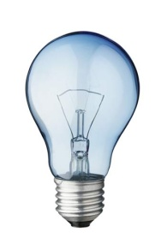
Fil de connexion | 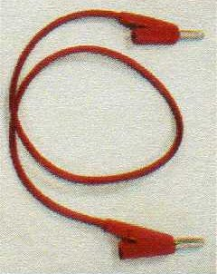
Pile | 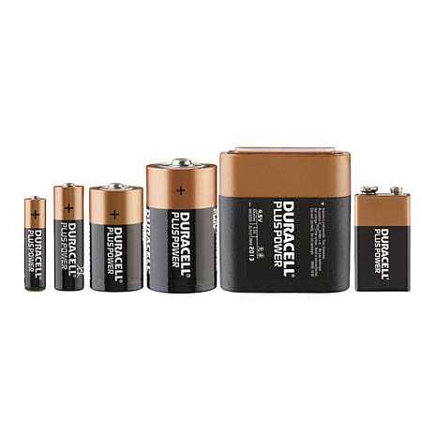
Moteur | 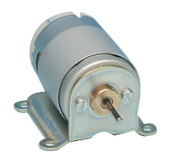
Il existe deux positions pour l’interrupteur. Dans une 1ère position, le dipôle peut fonctionner et dans la 2ème position le dipôle ne peut pas fonctionner.
Interrupteur ouvert
Interrupteur fermé
Le dipôle ___________________________ Le dipôle _____________________________
On peut séparer les dipôles en deux catégories :
- Les dipôles récepteurs qui utilisent l’électricité pour fonctionner
- Les dipôles générateurs qui fournissent l’électricité
Classer les dipôles précédents dans le tableau ci-dessous :
Dipôle récepteur | Dipôle générateur
Contrôle de cours (5 mns)
- Quelles sont les différentes catégories de circuit électrique ?
Objectifs :
- Dipôles en série et dipôles en dérivation
- Schématisation des circuits
Organisation de l’expérience :
- Matériel par groupe : une pile, deux lampes et quatre fils de connexion.
- Demander à un élève de lire l’activité
- Réalisation de la 1ère partie de l’activité
- Méthodologie sur la schématisation d’un circuit électrique et le tracé des boucles
- Réalisation de la 2ème partie de l’activité
- Conclusion
Activité expérimentale : Les différentes catégories de circuit électrique
Vous avez à votre disposition les dipôles suivant :
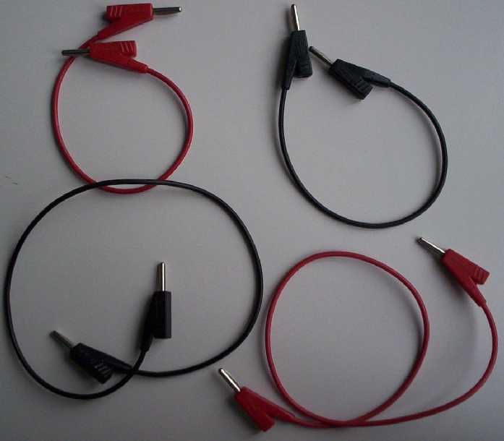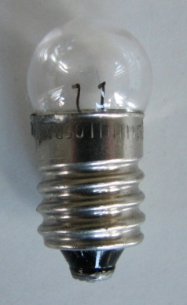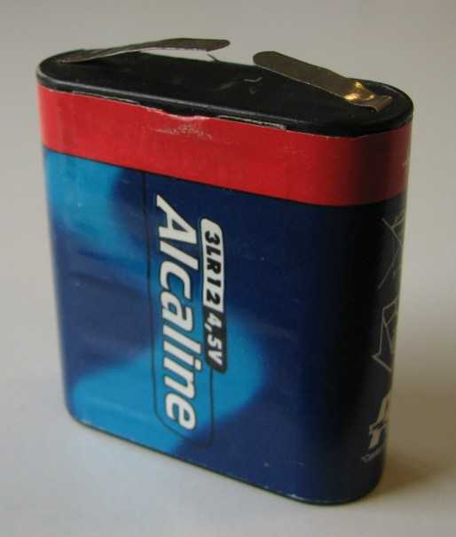
Travail à faire :
- Vous devez construire deux circuits différents dans lesquels les deux lampes vont s’allumer en même temps
- Faire le dessin de vos deux circuits
_____________________________________________________________________________________
Activité expérimentale : Les différentes catégories de circuit électrique
Travail à faire :
- Schématiser les deux circuits que vous avez réalisés dans la 1ère partie de l’activité
- Tracer les boucles sur les deux circuits
- Rédiger un petit texte pour décrire les différentes catégories de circuit électrique
____________________________________________________________________________________
Activité expérimentale : Les différentes catégories de circuit électrique
Vous avez à votre disposition les dipôles suivant :
Travail à faire :
- Vous devez construire deux circuits différents dans lesquels les deux lampes vont s’allumer en même temps
- Faire le dessin de vos deux circuits
_____________________________________________________________________________________
Activité expérimentale : Les différentes catégories de circuit électrique
Travail à faire :
- Schématiser les deux circuits que vous avez réalisés dans la 1ère partie de l’activité
- Tracer les boucles sur les deux circuits
- Rédiger un petit texte pour décrire les différentes catégories de circuit électrique
Méthodologie : Schématisation d’un circuit électrique
Dans l’activité précédente, vous avez réalisé le dessin d’un circuit c’est-à-dire une représentation à l’échelle du circuit.
Pour que tout le monde puisse comprendre votre représentation, vous devez utiliser des codes et réaliser un schéma.
Méthode pour schématiser un circuit électrique :
Pour schématiser un circuit :
- On identifie les dipôles composant le circuit.
- On trace un rectangle à la règle et au crayon à papier sur la feuille.
Ce rectangle correspond aux fils de connexion reliant les dipôles.
- On efface les endroits où sont placés les dipôles.
- On dessine les symboles normalisés des dipôles du circuit.
Attention : Pour avoir un schéma idéal, il faut éloigner les dipôles en les répartissant sur le maximum de côté du rectangle. Il ne faut pas mettre les schémas normalisés dans les coins du rectangle.
A l’aide de cette méthode, vous devez schématiser les circuits suivant :
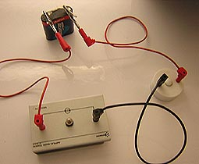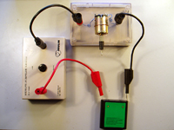
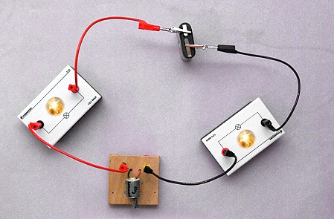
Méthode pour tracer les boucles dans un circuit électrique :
- On utilise un crayon de couleur
- On met la pointe de son crayon de couleur sur l’une des bornes du générateur de son schéma
- En suivant les fils de connexion, on relie le maximum de dipôles en revenant à la deuxième borne du générateur.
Attention : La pointe de votre crayon à papier ne doit pas quitter la feuille de votre cahier.
A l’aide de cette méthode, vous devez tracer les boucles des circuits de cette fiche méthodologique.
Aide : Un circuit a besoin de trois fils de connexion et l’autre circuit a besoin de quatre fils de connexion
Conclusion : Il existe deux catégories de circuit électrique : les circuits en boucle simple et les circuits en dérivation.
Un circuit en boucle simple est un circuit formant une seule boucle.
Un circuit en dérivation est un circuit formant au minimum deux boucles.
Contrôle de cours (5 mns)
- Quelle différence de fonctionnement entre les circuits en boucle simple et les circuits en dérivation ?
Objectif :
- Fonctionnement des dipôles dans un circuit série et dans un circuit en dérivation
Organisation de l’expérience :
- Faire lire le sujet par un élève
- Par groupe de travail, les élèves réfléchissent aux deux circuits électriques
- Après vérification, les élèves réalisent les deux circuits et notent leurs observations
Activité expérimentale : La guirlande rêvée
Après une journée d’école, Thomas rentre à la maison. Il goûte et bricole un peu. Ensuite, il ouvre son cahier de texte et se rend compte qu’il a oublié de marquer ses devoirs. Il décide alors de téléphoner à son amie Marie.
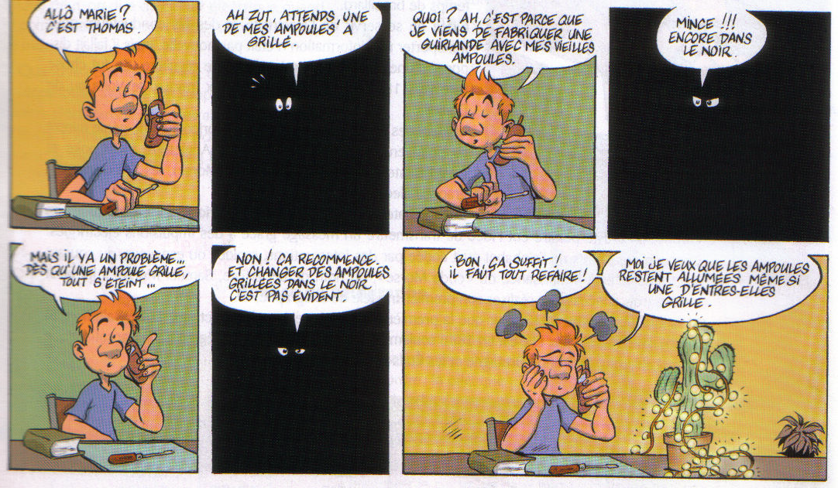
Thomas a besoin d’un coup de main
Marie lui envoie par mail les documents suivant : la photo d’un lustre où une lampe est dévissée et le schéma normalisé d’un spot encastré (assimilable à un lustre).
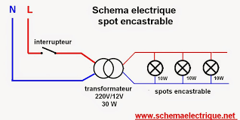
Travail à faire :
- Trouver une hypothèse (explication) pour laquelle la guirlande de Thomas s’éteint lorsqu’une lampe grille
- Rédiger une expérience qui prouverait votre hypothèse. On se limitera à deux lampes.
- Après vérification de l’expérience par votre professeur, réaliser (faire) l’expérience.
- Noter vos observations
- Ecrire un texte qui expliquerait à Thomas son erreur.
Conclusion : Dans une boucle, chaque dipôle qui ne fonctionne pas est considéré comme un interrupteur ouvert. Dans un circuit en dérivation, chaque boucle fonctionne de manière individuelle.
Fiche bilan chapitre 2 : Les circuits électriques
 | Activité expérimentale : La lampe de poche | Activité expérimentale : Les différentes catégories de circuit électrique | Activité expérimentale : La guirlande rêvée
Pour ce chapitre, je dois savoir :
O1 :
O2 :
O3 :
O4 :
O5 :

